**详细设计说明书**

**《倾听APP》**

**编写日期：2019年5月11日**

**项目组：**

|  |  |  |
| --- | --- | --- |
| **学号** | **姓名** | **角色** |
| **201731062125** | **彭争杰** | **组长** |
| **201731062121** | **罗鑫** | **服务端代码编辑** |
| **201731062122** | **姚琦** | **客户端代码编辑** |
| **201731034304** | **刘易青** | **实例测试** |
| **201531080026** | **高俊龙** | **界面设计** |
| **201731062301** | **景慧敏** | **数据分析** |

**修改日志**

|  |  |  |
| --- | --- | --- |
| 修改者 | 修改日期 | 备注说明 |
|  |  |  |
|  |  |  |
|  |  |  |
|  |  |  |
|  |  |  |
|  |  |  |
|  |  |  |
|  |  |  |
|  |  |  |
|  |  |  |

# 引言

## 编写目的

（描述本文档的编写目的。）

1. 方便APP的模块化开发，提高开发效率。
2. 明确APP功能构成。
3. 明确模块分工，加强团队协作。

## 项目背景

（描述本文档所在的软件项目的背景资料。）

随着当代人的生活节奏，越来越快，压力越来越大，无暇放松。总是在要睡觉的时候被种种烦心事所困扰，久久不能入眠。导致第二天，身心疲惫，办事效率低下。在这样的恶劣社会环境下，入眠，似乎成为了人们的一种奢望。

而在一项研究中，与平时睡觉不听音乐的学生相比，经常听着音乐睡着的学生在播放音乐的实验室里入睡速度更快。说明音乐在一定程度上能帮助睡眠，而音乐的内容决定了是否能促进人们快速睡眠，当然音乐在一定时间内也要关闭，不能一直播放着。此时，有一款能定时播放对入眠有帮助的音乐app，显得尤为重要。

## 定义

### 引用名词1 名词1的解释

… （定义本详细设计说明书所引用的名词的含义。）

## 参考资料

### 《文档名称1》 版本号，作者，编写时间

…（罗列本详细设计说明书在编写过程中参考的文献资料。）

1. 概要设计说明书
2. 《倾听APP》项目说明书

# 软件结构概述

（简要描述概要设计过程中设计的模块化结构，明确列表需要在本文档中设计的模块。）

该APP主要分为2大模块，播放音乐和定时，播放音乐下又根据播放音乐类型的不同分为“专注学习”，“休息放松”，“调整呼吸”。定时暂定为一个大模块。

# 模块设计

## 模块1

（模块以概要设计中划分的模块或类为基本单元。）

播放音乐

### 功能描述

（准确地描述本模块的功能。）

该模块为基础功能模块，具体功能为播放音乐，为客户提供轻松音乐的选择和播放。又细分为3个子程序，“专注学习”，“休息放松”，“调整呼吸”。“专注学习”为用户提供类似轻风吹树叶的声音，营造出学习的氛围。“休息放松”则提供雨声或者大海潮起潮落的声音，帮助用户感受自然，达到放松身心的效果。“调整呼吸”则提供轻缓的音乐，帮助用户调整呼吸。

### 接口描述

（准确地描述本模块的接口规范，这一部分来自概要设计说明书中的接口设计。）

专注学习接口描述：

输入：用户在播放音乐界面点击“专注学习”

输出：符合“专注学习”功能场景的音乐

休息放松接口描述：

输入：用户在播放音乐界面点击“专注学习”

输出：符合“休息放松”功能场景的音乐

调整呼吸接口描述：

输入：用户在播放音乐界面点击“专注学习”

输出：符合“调整呼吸”功能场景的音乐

### 内部元素结构

（准确地描述每个模块包含的数据、子程序等。）

### 人机界面设计

（用图形展示该模块的用户界面。）

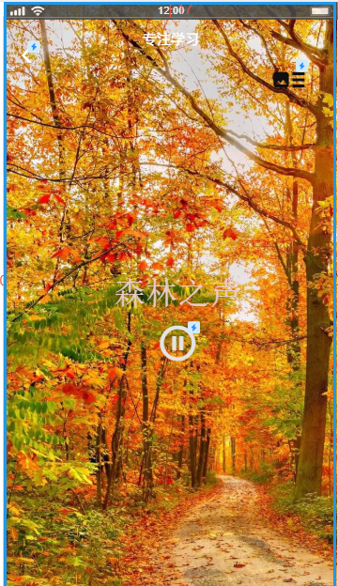

### 子程序设计

（采用PDL语言、程序流程图等过程设计模型设计每个子程序的算法和逻辑。）

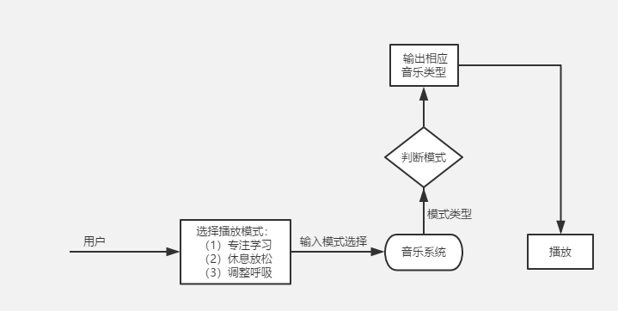

### 模块测试设计

（给出本模块的主要测试要求）

对应的模式输出对应的音乐，保证准确性

## 模块2

定时

### 功能描述

在规定的时间结束音乐的播放

### 接口描述

输入：用户在定时界面中点击“系统规定”，输入时间。

输出：输出时间参数

3.2.4 人机界面设计

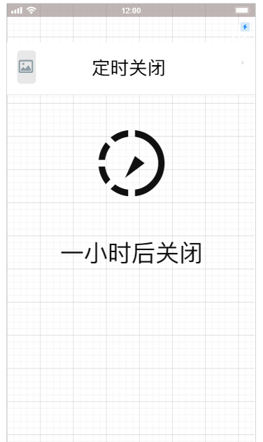

### 子程序设计

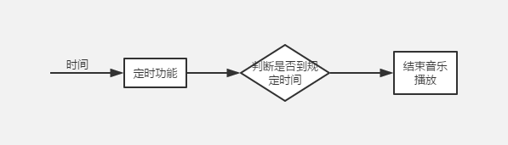

### 模块测试设计

确保判定正确，在规定的时间关闭音乐